市南法院执行局根据网上执行立案审核、执行办案过程中发现的常见问题，给大家总结了一些执行立案中常见问题和注意事项，希望方便当事人立案，同时避免立案过程中被退回修改。**以网址方式立案为示范，通过微信小程序立案的参照即可。**

一、执行立案应该登录哪个网址

登录<https://www.sd12368.gov.cn/login山东法院电子诉讼服务网>，注册和登录个人账号后，选择“执行立案申请”，然后选择“执行实施”后，进入执行立案信息填写界面。

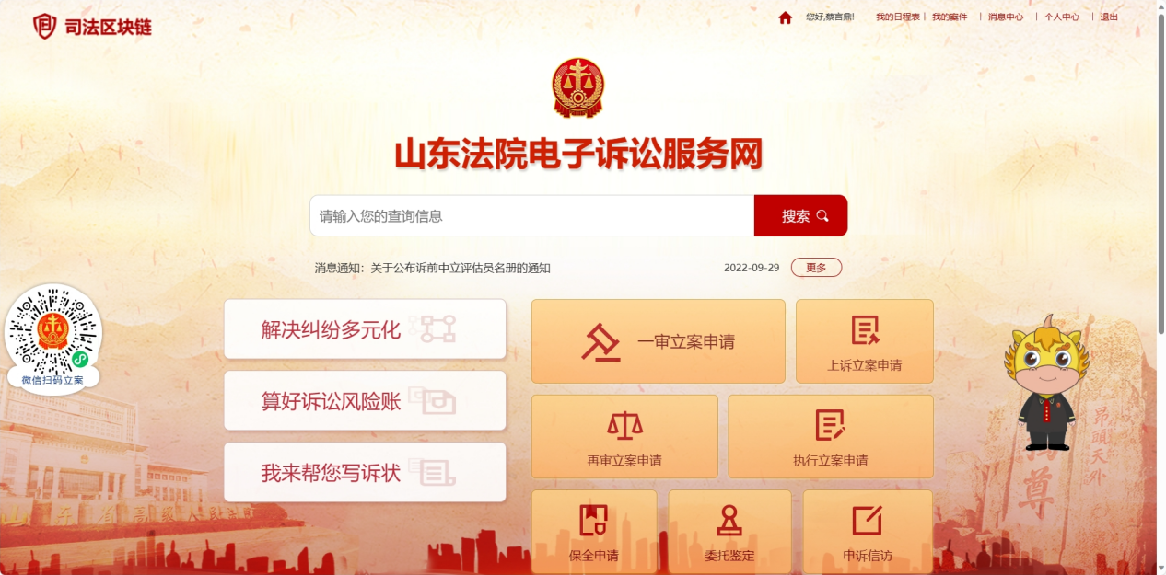

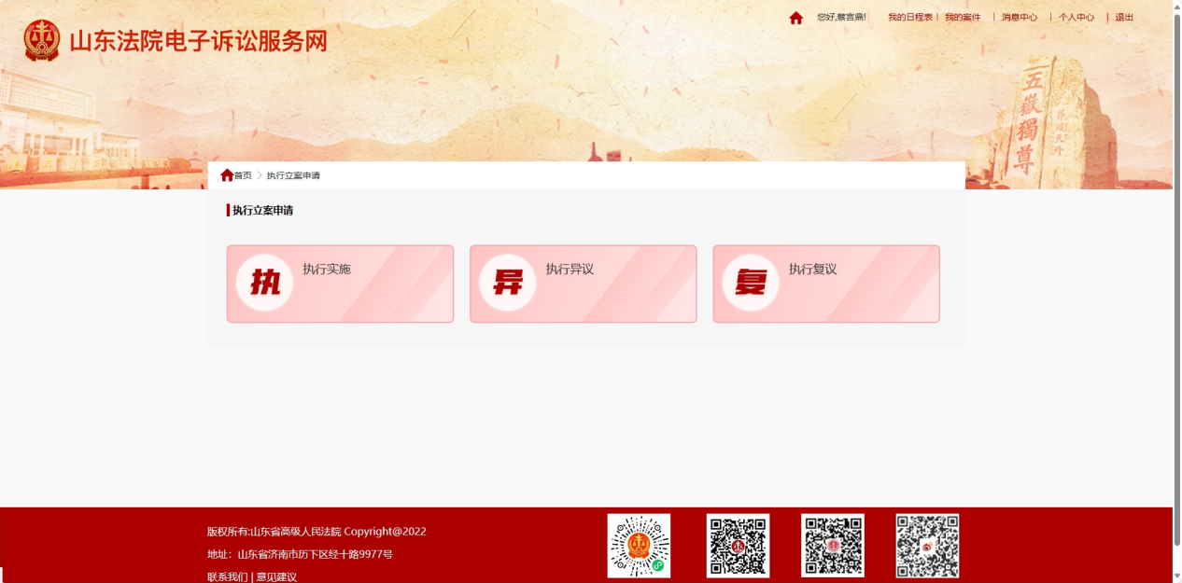

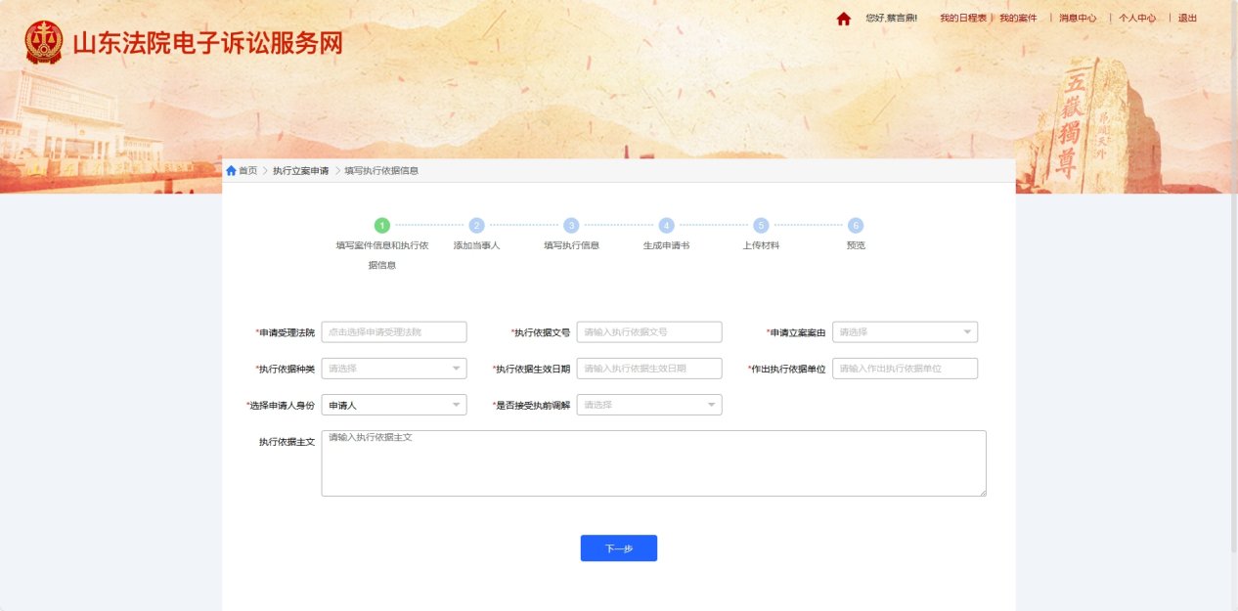

二、执行立案信息应该如何填写

1. **填写案件信息和执行依据信息**

1.申请受理法院：**选择**“青岛市市南区人民法院”。

2.执行依据文号：**填写**准确的判决书、调解书、裁决书等生效法律文书案号，严格按照生效法律文书的案号进行规范填写。比如劳动仲裁的文号如果是方括号的请填写方括号，生效法律文书带“第”字的不要省略。

3.申请立案案由：按照生效法律文书确认的案由规范**选择**。

4.执行依据种类：按照生效法律文书**标题**进行规范**选择**。

5.执行依据生效日期：根据生效法律文书的送达情况，**填写**准确的法律文书生效日期，这很重要，涉及到迟延履行利息的计算问题。

6.作出执行依据单位：**填写**完整、准确的生效法律文书作出单位，不要写简称。比如不要填写“市南法院”，应当填写“青岛市市南区人民法院”。如果执行依据文号有多个，那么“作出执行依据单位”应该与之对应，用“、”或者“和”隔开填写。

7.选择申请人身份：根据实际情况进行**选择**。

8.是否接受执前调解：根据实际情况进行**选择**。

9.执行依据主文：根据生效法律文书的主文进行**填写**。

**特别提醒：**

在申请执行立案时，一般应当是一个执行案件对应一个执行依据（基于同一案件有一审、二审的除外），不能把相同、或者当事人的不同执行依据，放在同一执行案件中申请执行。

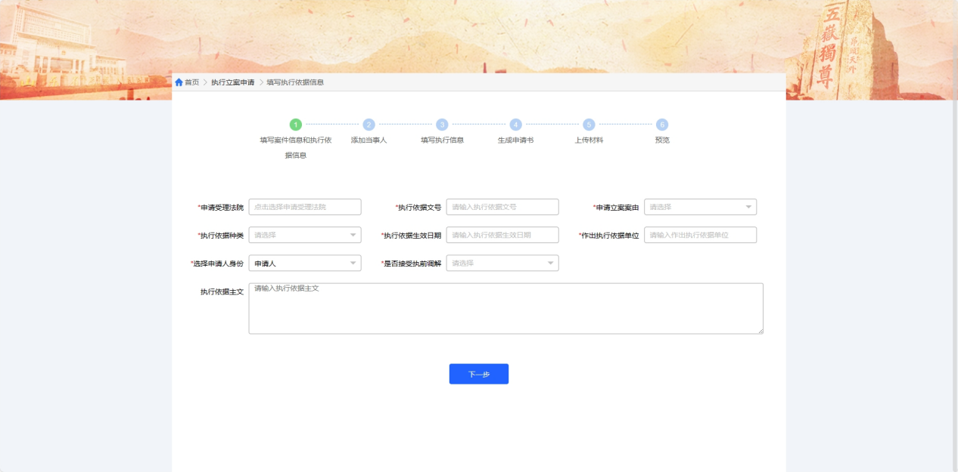

**（二）添加当事人**

1.当事人是法人、非法人组织等，**“单位证件类型”和“单位证件号码”要一一对应**。实践中有的法人证件类型填写的是“组织机构代码”，而单位证件号码填写的是“统一社会信用代码”。

2.当事人是自然人的，证件号码要填写准确。只有证件类型准确，执行立案后查控“信息核对”中身份验证才能通过，才能查控被执行人有关财产。

**特别提醒：**

实践中，部分案件申请执行时，申请人或者被执行人会有**遗漏**或者**多写**的情况。因此申请人在申请强制执行时，应该认真分析生效法律文书主文中，谁是权利享有主体，谁是义务承担主体，谁既不享有权利也无需履行义务等等，在申请执行立案时准确列明当事人主体数量和地位。

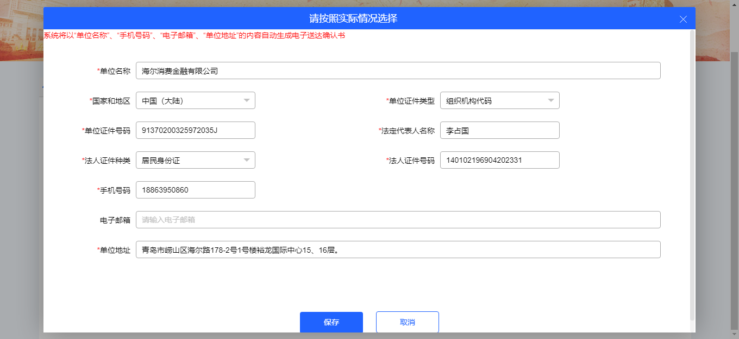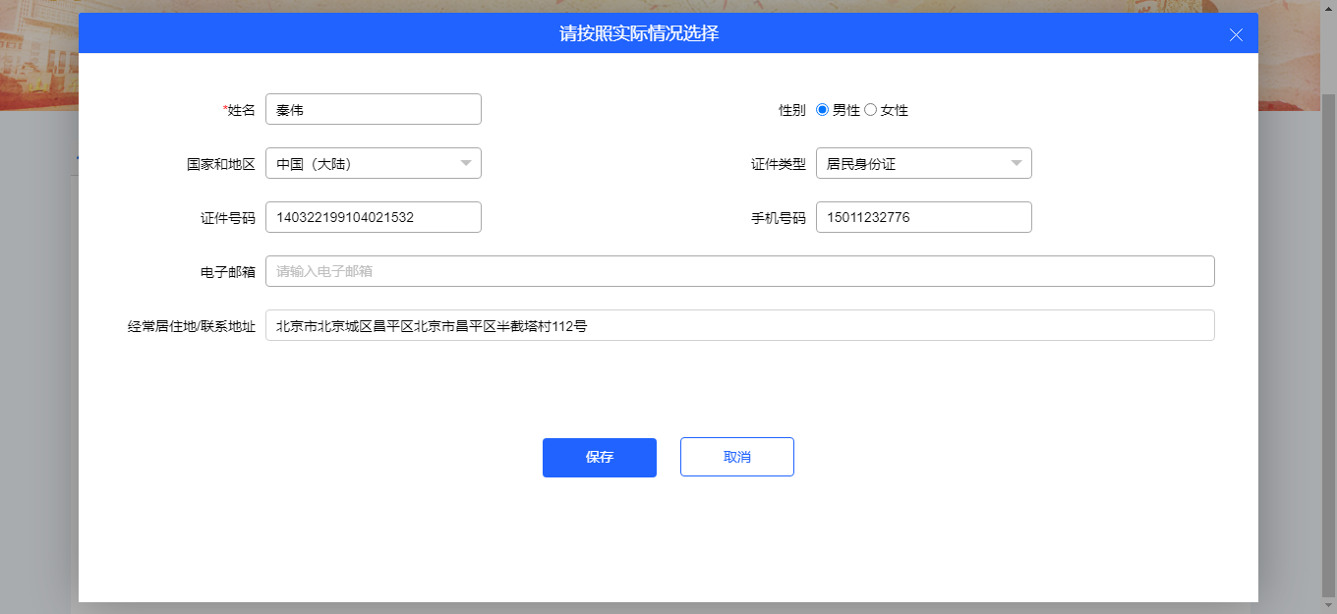

**（三）填写执行信息**

1.执行标的种类：根据请求事项对应**选择**。

2.申请执行标的（金额）：根据请求事项对应准确**计算**。

3.请求事项（判决结果）：根据申请执行书填写，内容与纸质版申请执行书完全相同和对应。实践中，有的当事人填写的请求事项数据信息和上传的纸质版执行申请书不一致。

**特别提醒：**

实践中，部分案件申请执行标的数额和纸质版申请执行书金额不一致，会导致一个案件的材料中出现两种执行标的，而执行标的的大小关乎后续一个执行案件执行费的计算等很多问题，因此执行标的种类和数额一定要填写准确，并且和纸质版申请执行书金额一致。

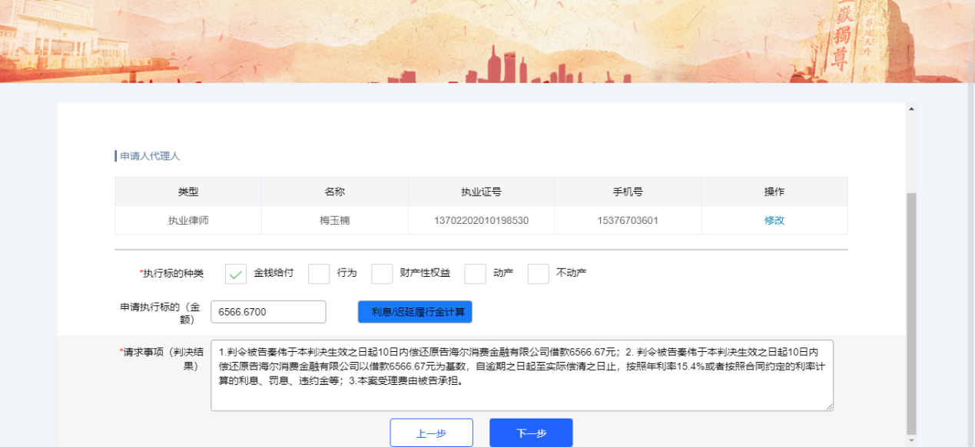

**（四）生成申请书**

系统根据前面所填“填写案件信息和执行依据信息”“添加当事人”“填写执行信息”等内容会自动生产一个执行申请书。该自动生成的执行申请书，申请人可以选择用，也可以选择在“上传材料”时删掉，用申请人自己制作的执行申请书。

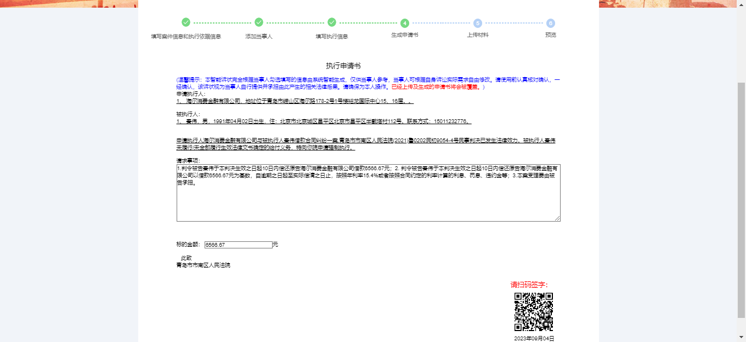

**（五）上传材料**

1.上传文件格式要求：jpg、jpeg、png、bmp、pdf

2.执行实施申请书：申请执行书中应当写明申请执行的理由、事项、执行标的。可以用系统自动生成的；也可以用自己制作的；也可以两者都用，但必须内容保持一致。**注意：申请人是自然人的，申请书必须有手写的签字，落款写明具体年月日；申请人是法人或者其他组织的，申请书必须加盖法人或者其他组织的公章，落款写明具体年月日。**

3.生效法律文书：上传法律文书应当完整且准确，案件经过二审、再审以及补正裁定的，应该同时把一审、二审、再审、补正裁定等涉及到的法律文书全部上传，且执行申请书内容中，应该清晰描述各审判阶段的结果。

4.申请人身份证明材料：自然人申请的，应当出示居民身份证、护照、港澳通行证、军官证等身份证明；法人申请的，应当提交法人营业执照副本（或统一社会信用代码证书副本）、法定代表人身份证明；非法人组织申请的，应当提交营业执照（或统一社会信用代码证书）副本、主要负责人身份证明。

5.电子送达确认书：申请人需准确填写申请执行有关信息，后续的执行有关电子送达信息会使用该信息。

6.其他资料：

（1）授权委托资料：申请执行人可以委托代理人代为申请执行。委托代理的，应当向人民法院提交经委托人签字或盖章的授权委托书，写明代理人的姓名或者名称、代理事项、权限和期限。**委托代理人代为放弃、变更民事权利，或代为进行执行和解，或代为收取执行款项的，应当有委托人的特别授权。**

执行中律师代理的，需提交授权委托书、出庭函、律师执业证书复印件等材料；近亲属或者其他人代理的，需提供相关证明与申请人身份材料；法律工作者代理的，应当提交授权委托书、出庭函、其他有关材料；单位工作人员代理的，应当提交授权委托书、劳动合同等材料。

（2）被执行人财产状况登记表和诉讼保全有关材料，诉讼保全情况应当填写诉讼保全有关案号，保全财产的内容、数额以及起始时间；

（3）对于对被执行人限高、失信、查封、拍卖等有关申请；

（4）领取案款账户确认书及银行卡复印件等（案号，应当填写执行案号，执行立案时该案号可以空着不填，不要填写审判案号；退款金额，立案时可空着，待领取案款时再重新核对；当事人账户名称，填写申请人的名字或者名称；账号，填写领取案款的银行卡账号；开户行和联行号：应通过有关银行客服、打电话等方式填写完整、准确，不能随意填写；自然人领取案款附银行卡复印件；法人或者非法人组织等附开户许可证复印件或者其他证明银行账号材料。**特别提醒：**领取案款的银行账号应该具备领取额度的权限，实践中有部分案件法院打款时，申请人的填写的银行账号每日领款额度有限制，导致打款退回）；

（5）继承人或权利承受人申请执行的，应当提交继承或承受权利的证明文件；

（6）涉及当事人名称变更等工商资料；

（7）向被执行的财产所在地法院申请执行的，应当提交该人民法院辖区有可供执行财产的证明材料；

（8）申请执行仲裁机构的仲裁裁决，应当向人民法院提交有仲裁条款的合同书或仲裁协议书。申请执行国外仲裁机构的仲裁裁决的，应当提交经我国驻外使领馆认证或我国公证机关公证的仲裁裁决书中文本。

（9）债权人申请执行公证债权文书，除应当提交作为执行依据的公证债权文书等申请执行所需的材料外，还应当提交证明履行情况等内容的执行证书。债权人申请执行的公证债权文书应当包括公证证词、被证明的债权文书等内容。权利义务主体、给付内容应当在公证证词中列明。

（10）其他与本案有关资料。

**特别提醒：**

1.上传的材料，建议通过**扫描、高清拍摄**等方式，上传**方方正正、清晰、完整**的资料，切勿出现随意拍摄、页码混乱等情况；

2.对于同一类文件，比如含有多页的生效判决书，建议合并成一个完整的pdf格式文件后再上传，便于工作人员审核；

3.上传资料，务必确保**申请执行书**和**执行依据**准确对应，不能把其他案件执行依据上传到该案的执行申请材料中。

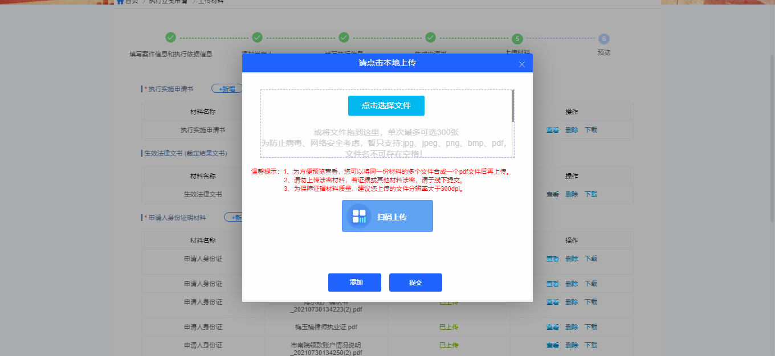

1. 申请人申请执行之后应注意什么

申请人从网上申请执行立案后，首先要经过执行立案审核，审核通过之后到正式立案之前，如果被执行人已经将生效法律文书部分或者全部履行完毕，以及达成其他和解协议等，申请人应该及时将被执行人履行情况告知法院，以免给被执行人造成不必要的损失。